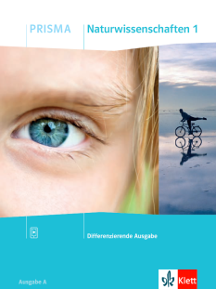 | 6 Stoffe und Stoffeigenschaften | Sicher Experimentieren  Ich kann sicher experimentieren. | Name: | Mein PRISMA-Lernplan 13  (SB, S. 150-159)
 |  | Klasse:

Ich kann … | Grundlegendes Niveau (G) | Mittleres Niveau (M) | Erweitertes Niveau (E) | Erledigt:  Trage G, M oder E ein. | bis Termin
erläutern, was für die Sicherheit im Fachraum notwendig ist. | S.150/151, Infografik, Aufgabe 1, 2 und 3  S.152/153, Text, Aufgabe 1 und 2  KV 33 | S.150/151, Infografik, Aufgabe 2, 3 und 4  S.152/153, Text, Aufgabe 1, 2 und 3  KV 33 | S.150/151, Infografik, Aufgabe 2, 3 und 5  S.152/153, Text, Aufgabe 2, 3 und 4  S.157, Text, Aufgabe 1  KV 33
einen Gasbrenner sicher bedienen und die Teile des Gasbrenners benennen. | S.154/155, Infografik, Aufgabe 1 und 2  S.156, Versuch 1 und 2, Aufgabe 1 und 2  KV 34 | S.154/155, Infografik, Aufgabe 1, 2 und 3  S.156, Versuch 1 und 2, Aufgabe 3  KV 34 | S.154/155, Infografik, Aufgabe 1, 3, und 4  S.156, Versuch 1, 2 und 3, Aufgabe 3  KV 34
wichtige Laborgeräte benennen, zeichnen und ihre Verwendungs-möglichkeiten beschreiben. | S.158/159, Aufgabe 1, 2, 3 und 5  KV 35 | S.158/159, Aufgabe 1, 2, 4 und 5  KV 35 | S.157, Text, Aufgabe 2 und 3  S.158/159, Aufgabe 4, 5 und 6  KV 35
Gelerntes wiedergeben und anwenden. | Test 13: Sicher Experimentieren

